
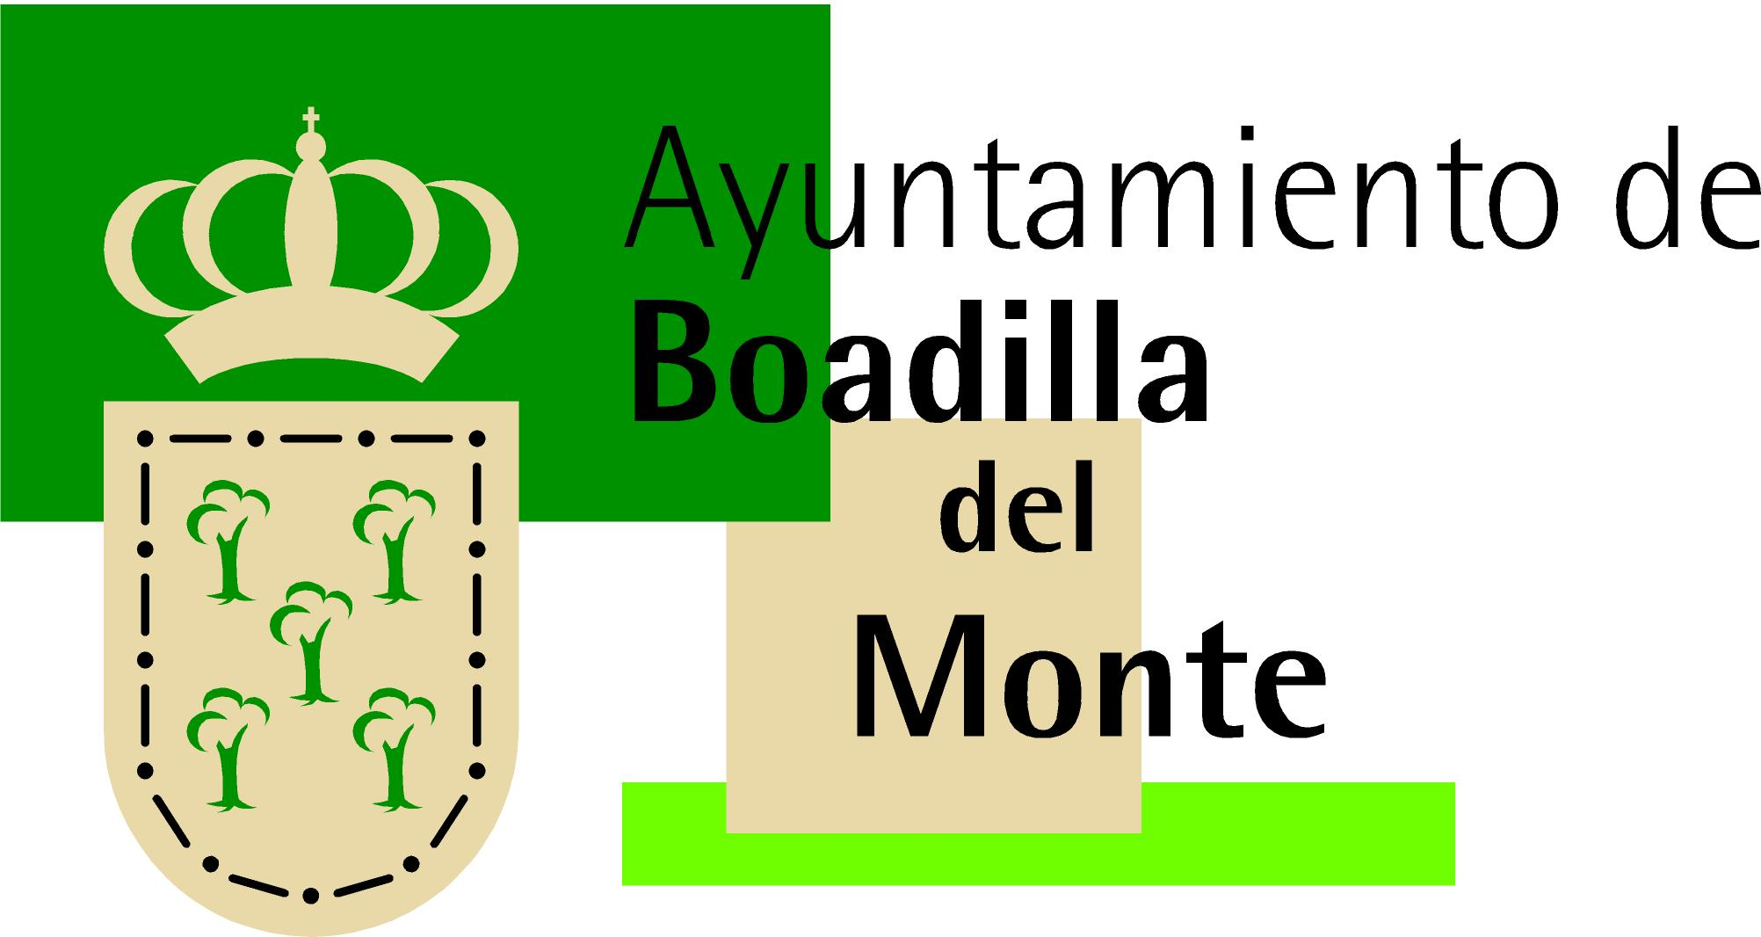
CONVOCATORIA DE PRENSA

HM Hospitales y el Ayuntamiento de Boadilla del Monte presentan mañana, día 4 de septiembre la 2ª Semana de Prevención Cardiovascular, enmarcada en el 15º aniversario de HM Universitario Montepríncipe. Al acto asistirán el alcalde de Boadilla del Monte, D. Antonio González Terol, y el director médico de HM Universitario Montepríncipe, el Dr. Santiago Ruiz de Aguiar.

Desde el viernes 6 de septiembre y hasta el día 13 se realizarán -de forma gratuita- evaluaciones de riesgo cardiovascular y del hábito tabáquico, como el test de Fageström (para medir el grado de adicción a la nicotina) y la coximetría (para conocer el efecto del tabaco sobre la función pulmonar).

La 2ª Semana de Prevención Cardiovascular se va a desarrollar en dos escenarios:

-Los días 6, 7 y 8 de septiembre, en una carpa ubicada en el Mercado Medieval de Boadilla del Monte, situado en la Plaza de la Villa de este municipio. Los horarios serán:

- Viernes 6: de 18:30 a 23:30 horas.
- Sábado 7: de 11:30 a 14:00 y de 18:00 a 23:30 horas.
- Domingo 8: de 11:30 a 14:00 y de 18:00 a 22:00 horas.

-Del 9 al 13 de septiembre, de 10:00 a 14:00 y de 18:00 a 20:00 horas, en la recepción del hospital HM Universitario Montepríncipe (Avenida Montepríncipe, 25. Boadilla del Monte).

Estas jornadas se clausurarán con la celebración de la II Jornada de Actualización Cardiovascular, que incluirá la conferencia magistral “Nuevas tendencias en Medicina Cardiovascular”, a cargo del Dr. Valentín Fuster, director del Centro Nacional de Investigaciones Cardiovasculares Carlos III (CNIC).

Esperamos que sea de tu interés y que podamos contar con tu presencia. Igualmente, quedamos a tu disposición para gestionar cualquier entrevista que consideres de interés. Recibe un cordial saludo.

Para más información:

DPTO. COMUNICACIÓN HM HOSPITALES BERBÉS ASOCIADOS
Eva Sacristán Romero Sara Nieto
Tel.: 91 216 00 50 / Móvil: 608 273 978 Tel.: 91 563 23 00 / Móvil: 678 544 149
E-mail: esacristan@hmhospitales.com E-mail: saranieto@berbes.com

María Romero Rodríguez de Mondelo
Tel.: 91 216 00 50 / 667 184 600
E-mail: mromero@hmhospitales.com

DÍA: 4 de septiembre de 2013

HORA: 11:00 horas

LUGAR: Sala de Prensa del Ayuntamiento de Boadilla del Monte. (C/ José Antonio, 42. Boadilla del Monte)

